Седых Елена Петровна, учитель математики высшей категории КГУ «Общеобразовательная средняя школа № 3 имени Ю. А. Гагарина» отдела образования по Шемонаихинскому району управления образования ВКО

Мнемонические правила в математике.

Ни для кого не секрет, что в математике очень много правил, определений, теорем и формул, которые учащиеся должны знать. Если ученик не знает формулу, он не сможет ее применить, поэтому в помощь учащимся я использую мнемонические формулировки. Что же это такое?

Мнемо́ника (греч. τα μνημονιχα — искусство запоминания), мнемоте́хника — совокупность специальных приёмов и способов, облегчающих запоминание нужной информации и увеличивающих объём памяти путём образования ассоциаций (связей). Замена абстрактных объектов и фактов на понятия и представления, имеющие визуальное, аудиальное или кинестетическое представление, связывание объектов с уже имеющейся информацией в памяти различных типов для упрощения запоминания.
Техника мнемоники облегчает запоминание, но лишь в отдельных случаях (там, где придуманные искусственные ассоциации закрепляются при запоминании легко и быстро). Однако в некоторых случаях неверное применение мнемоники может оказать и прямой вред, при подмене осмысленного (логического) запоминания механическим заучиванием.
Мнемоническое запоминание состоит из четырёх этапов: кодирование в образы, запоминание (соединение двух образов), запоминание последовательности, закрепление в памяти.
Мнемотехника применяется для запоминания незапоминаемой информации. Методы мнемотехники позволяют абсолютно точно воспроизводить последовательность информации. Например, ряд чисел может быть воспроизведён мнемонистом как в прямом, так и в обратном порядке.
Технический арсенал современной мнемотехники состоит из набора унифицированных приемов запоминания, позволяющих запоминать разные сведения однотипно. Основной способ запоминания — прием образования ассоциации (связка образов, кодирующих элементы запоминаемой информации).
При заучивании учебных дисциплин мнемотехника обеспечивает очень глубокое понимание материала, поскольку методы запоминания предписывают создавать в воображении яркие образные иллюстрации для понятий и определений.
Основные приёмы:
- Образование смысловых фраз из начальных букв запоминаемой информации
- Рифмизация
- Запоминание длинных терминов или иностранных слов с помощью созвучных
- Нахождение ярких необычных ассоциаций (картинки, фразы), которые соединяются с запоминаемой информацией
- Метод Цицерона на пространственное воображение
- Метод Айвазовского, основанный на тренировке зрительной памяти
- Методы запоминания цифр
Следует помнить, что ассоциации, возникшие при самостоятельном (а не «подсказанном извне») составлении мнемоники, эффективнее при запоминании и хранении информации.
В учебниках математики правила для заучивания длинные. Для тех учащихся, чья память плохо развита, эти правила заучить наизусть трудно. Система образов помогает понимать, с легкостью воспроизводить научную информацию. Процесс запоминания материала становится более эффективным, т.к. задействовано не только левое полушарие головного мозга, отвечающее за логическое мышление, но и правое, способствующее развитию образного мышления.
Физиологи пришли к заключению, что при односторонней загрузке левого полушария головного мозга, ведающего речевыми функциями и абстрактным мышлением, уменьшается продуктивность умственного труда. Когда учение упирается только на логическое мышление, возможности мозга используются частично. Перенапряжение левой половины мозга оказывает тормозящее воздействие на его работу в целом. Активизация работы правого полушария представляет резерв повышения эффективности. Физиологи подчеркивают, что необходимо сочетать логическое мышление с образным.
Приведу пример мнемонических формулировок, которые использую в своей практике:
1.Число Пи
Пи — математическая константа, выражающая отношение длины окружности к длине её диаметра. Обозначается буквой греческого алфавита «пи». Примерно равна 3,14159265358979323
Чтобы нам не ошибаться,
Надо правильно прочесть:
Три, четырнадцать, пятнадцать,
Девяносто два и шесть.
Надо только постараться
И запомнить все как есть
Три, четырнадцать , пятнадцать,
Девяносто два и шесть.

2. Определение биссектисы, медианы и высоты треугогльника.
Все учащиеся запоминают на всю жизнь определение биссектрисы с помощью следующей формулировки:
БИССЕКТРИСА- это крыса, которая бегает по углам и делит угол пополам.
Так же использую следующие формулировки:
ВЫСОТА - это кошка без хвоста, которая, как лом, падает из вершины на сторону под прямым углом.
МЕДИАНА – обезьяна, она идет по сторонам и делит стороны пополам.
Или можно использовать следующее:
МЕДИАНА – обезьяна,
У которой зоркий глаз,
Прыгнет точно в середину
Стороны против вершины,
Где находится сейчас.

ВЫСОТА похожа на кота,
Который, выгнув спину,
И под прямым углом
Соединит вершину
И сторону хвостом.

3. Формулы нахождения длины окружности и площади круга, можно запомнить с помощью рифмовки:

Знает каждый пионер:
Длина окружности – 2 π r
Запомнит тот, кто мыслит туго:
π r (квадрат) – есть площадь круга.

4. Неравенство треугольника выражено в следующей формулировке:

Знает даже каждый школьник
Что такое треугольник.
Но совсем не каждый знает
Замечательный закон:
Сторона его любая
Даже самая большая
Меньше суммы двух сторон

5. Умножение и деление рациональных чисел запоминается при помощи правила:

Друг (+) моего врага (-) = мой враг (-)
Враг (-) моего друга (+) = мой враг (-)
Враг (-) моего врага (-) = мой друг (+)
Друг (+) моего друга (+) = мой друг (+)

6. Нахождение длины или ширины прямоугольника по его площади можно зарифмовать следующим образом:
Если ищем ШИРИНУ,
Делим площадь на длину.
Хочешь ты найти ДЛИНУ –
Раздели на ширину.

7. Формула нахождения объема шара.

Объем шаров сорвался с губ
Четыре третьих пи R куб

При изучении раздела «Тригонометрия» учащиеся сталкиваются с проблемой запоминания большого количества тригонометрических формул. Твердо знать эти формулы совершенно необходимо для дальнейшего изучения курса алгебры. Как лучше запомнить тригонометрические формулы с наименьшей нагрузкой на механическую память? Используя ассоциации.

- Знаки тригонометрических функций

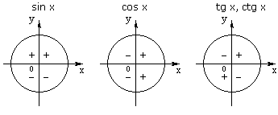

Важно помнить, что все тригонометрические функции принимают положительные значения (знак «+»);
у синуса знаки расположены горизонтально,
у косинуса – вертикально, а
у тангенса и котангенса – крест-накрест.
Учащиеся прекрасно запоминают, что у тангенса и котангенса знаки располагаются крест-накрест, но забывают, у какой функции (синуса или косинуса), знаки расположены горизонтально, а у какой – вертикально. В этом случае поможет следующее правило: произносить слова «синус» и «косинус» нужно нараспев, выделяя ударную гласную и фиксируя при этом, в каком направлении вытягивается рот. При произнесении слова «синус» ударная гласная «и» вытягивает рот в направлении «↔», значит, у синуса знаки расположены горизонтально. Аналогично, при произнесении слова «косинус», ударная гласная «о» вытягивает рот в направлении «↕», значит, у косинуса знаки расположены вертикально.

- Значения тригонометрических функций некоторых углов
Значение тригонометрических функций можно найти с помощью руки
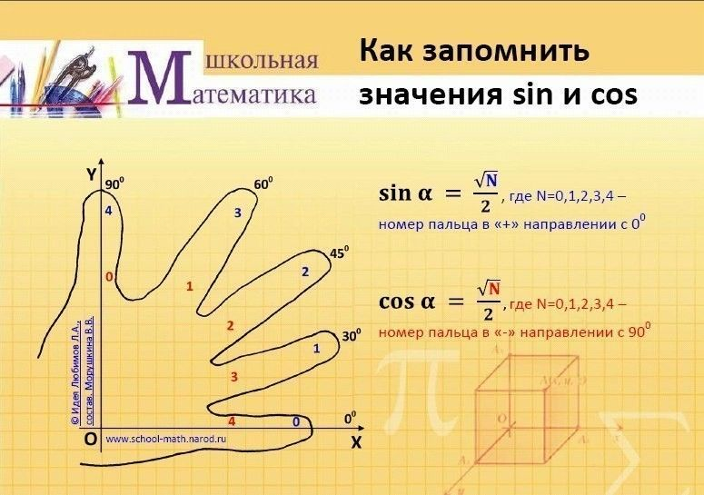
или с помощью таблицы. Сначала нужно составить таблицу, в первой строке записать числа от 0 до 4, во второй строке которой следует записать по возрастанию 0°, 30°, 45°, 60° и 90° , а в первом столбце – функции по порядку: sin α, cos α, tg α и ctg α.
Чтобы заполнить значения синуса, нужно корень из соответствующего числа, записанного в первой строке разделить на два. Затем в строку значения косинуса записать полученные значения синуса в порядке убывания. Чтобы заполнить значения тангенса необходимо знать формулу
$tgα=\frac{sinα}{cosα} ,$ а в строку значения котангенса записать полученные значения тангенса в порядке убывания. Зная это правило, можно всегда воспроизвести таблицу значений тригонометрических функций.

 | 0 | 1 | 2 | 3 | 4
α | 0° | 30° | 45° | 60° | 90°
sin$α$ | $$\frac{\sqrt{0}}{2}=0$$ | $$\frac{\sqrt{1}}{2}=\frac{1}{2}$$ | $$\frac{\sqrt{2}}{2}$$ | $$\frac{\sqrt{3}}{2}$$ | $$\frac{\sqrt{4}}{2}=1$$
cosα | 1 | $$\frac{\sqrt{3}}{2}$$ | $$\frac{\sqrt{2}}{2}$$ | $$\frac{1}{2}$$ | 0
tgα | 0 | $$\frac{1}{\sqrt{3}}$$ | 1 | $$\sqrt{3}$$ | ---
ctg$α$ | --- | $$\sqrt{3}$$ | 1 | $$\frac{1}{\sqrt{3}}$$ | 0
Формулы приведения
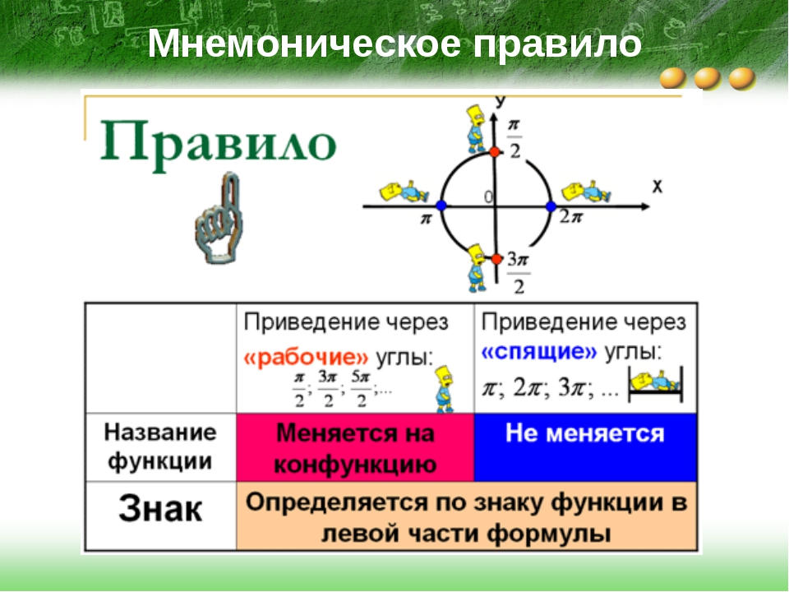
Данные методы обучения очень похожи на увлекательную игру. Они делают процесс запоминания не только простым, но и интересным. Ассоциации должны быть необычными, нестандартными, невероятными, смешными и нелепыми. Чем банальнее и скучнее будут ассоциации, тем они менее эффективны. И наоборот, чем абсурднее связь между элементами, тем она прочнее. Положительные и приятные образы запоминаются быстрее (они близки, доступны и понятны детям) и процесс запоминания приносит удовольствие.

M=1000 D=500 C=100 L=50 X=10 V=5 I=1
- Добавить новое правило
- Астрономия
- Бытовое
- География
Выучи стихотворенье –
Веселей пойдёт ученье!

В чем же “секрет” мнемотехники?
Мнемотехника является программой, которая позволяет общаться с мозгом на его языке, т.е. языке образов. И “секрет” мнемотехники прост и всем известен – это ассоциация, т.е. связь нескольких образов. Вспомнив один образ (или увидев конкретный предмет), вы непременно вспомните и все остальные образы! Нужно только научиться представлять образы и соединять их искусственной ассоциацией. Вот и весь “секрет”!
С помощью мнемотехники можно запомнить за короткое время большой объем точной информации, что просто невозможно сделать обычными методами. Область применения мнемотехники довольно обширна, т.к. точную информацию и различные последовательности приходится запоминать практически каждый день. Без специальных приемов не обойтись и при запоминании плана дел на каждый день, и при запоминании и, что самое важное, при вспоминании любой учебной или другой важной информации. Поэтому мнемотехника сейчас уже не является “искусством избранных”, она уже давно находится на службе у студентов и школьников, менеджеров и руководителей разного ранга, политиков и ораторов.
Важнейшие принципы мнемотехники.
В основе развитой памяти лежат два основных фактора – воображение и ассоциация. Для того чтобы запомнить что-то новое, вам необходимо соотнести это новое с чем-то, т.е. провести ассоциативную связь с каким-то уже известным фактором, призвав на помощь свое воображение. Ассоциация – это мысленная связь между двумя образами. Чем многообразнее и многочисленнее ассоциации, тем прочнее они закрепляются в памяти. Странные, нелогичные ассоциации способствуют лучшему запоминанию.
Есть дети, которые испытывают затруднения при изучении математики: абстрактные цифры, формулы и многое другое их часто пугают. Применяя образы, учащиеся с удовольствием занимаются математикой.
В учебниках математики правила для заучивания длинные. Для тех учащихся, чья память плохо развита, эти правила заучить наизусть трудно. Система образов помогает понимать, с легкостью воспроизводить научную информацию. Процесс запоминания материала становится более эффективным, т.к. задействовано не только левое полушарие головного мозга, отвечающее за логическое мышление, но и правое, способствующее развитию образного мышления.

Седых Елена Петровна, учитель математики высшей категории КГУ «Общеобразовательная средняя школа № 3 имени Ю. А. Гагарина» отдела образования по Шемонаихинскому району управления образования ВКО

